章节 501-29 侧边钣件维修
适用车辆：2005 Focus
目录 |  | 页数
规格
规格 — 5- 门 |  | 501-29-2
拆卸与安装
防砾板 — 5- 门 | (44 447 0) | 501-29-3
A-柱 外侧钣件章节与加强件 | (44 331 5) | 501-29-5
B-柱与加强件 — 5- 门 | (44 584 2) | 501-29-9

润滑剂，密封胶与黏着剂
 | 规格
PU 玻璃黏胶 (150 ml) | WSK-M11 P57-A1
金属黏接套件 - 2-组件 | WSK-M4 G200 A/B

拆卸与安装

防砾板 — 5- 门 (44 447 0)

1. 更换零件
• 防砾板
拆卸

1. 一般注意事项
• 需要的拆卸工作：车门、车门铰链、前与后座椅、门坎内饰板，A- B- 与 C- 柱内饰板。
• 掀开地毯并将电线线束从工作部位移开。
注意：切除的部位视损坏的范围而定。维修图示说明后方局部的维修。
2. 防砾板
• 切除部位。

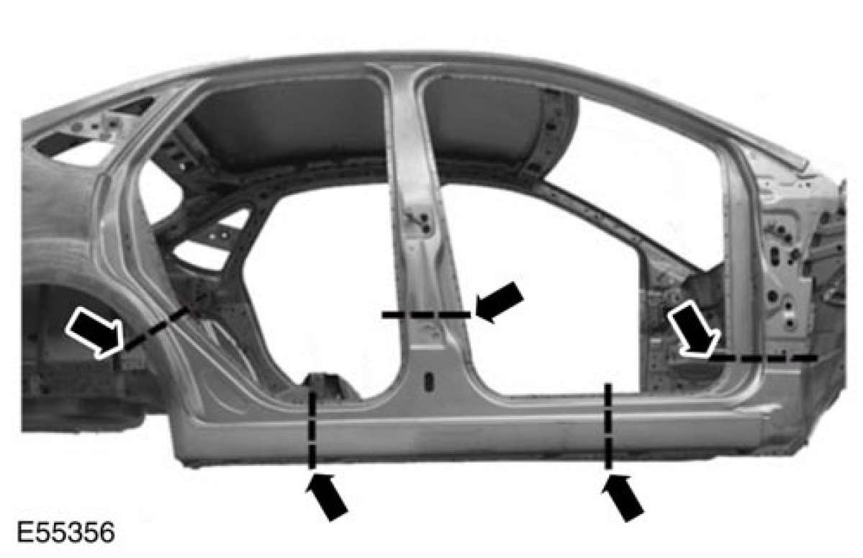

3. 防砾板
1. 切除部位。
2. 磨除焊点。
3. 在轮弧末端磨除一个钣件的厚度。

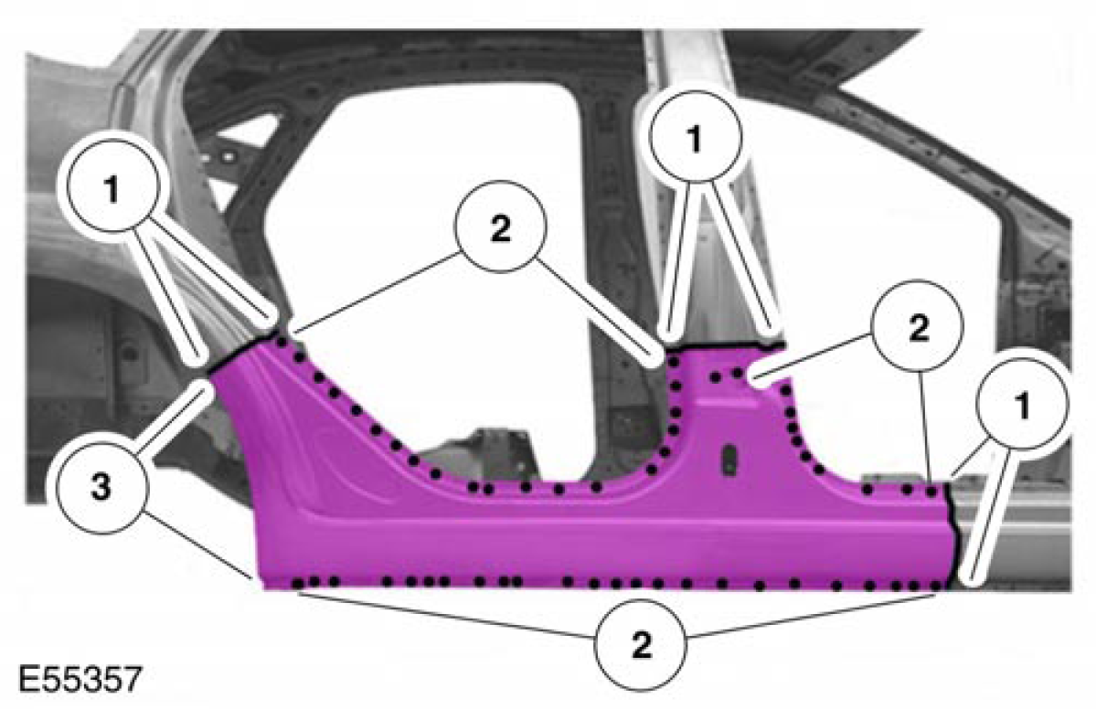
4. 防砾板
1. 磨除焊点。
2. 加热部位 (大约 170°) 并且拆开。
NVH 组件。

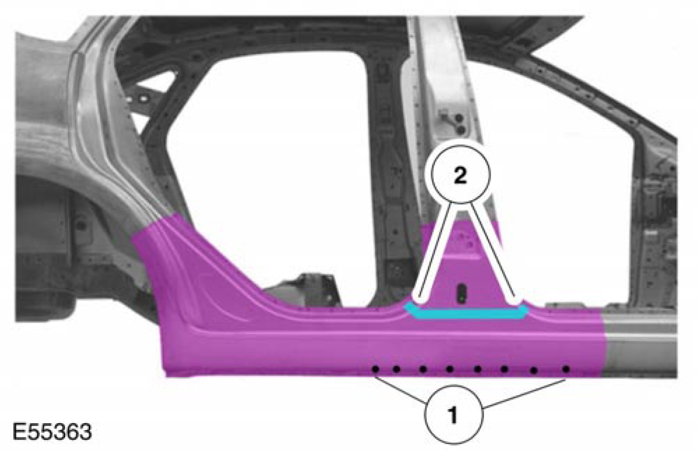

安装

注意：使用电阻焊点来焊接总厚度为 3 mm 或以上的车身钣件之前必须遵照副章节 501-25 中的指示。
1. 防砾板
• 熔焊的位置钻孔。

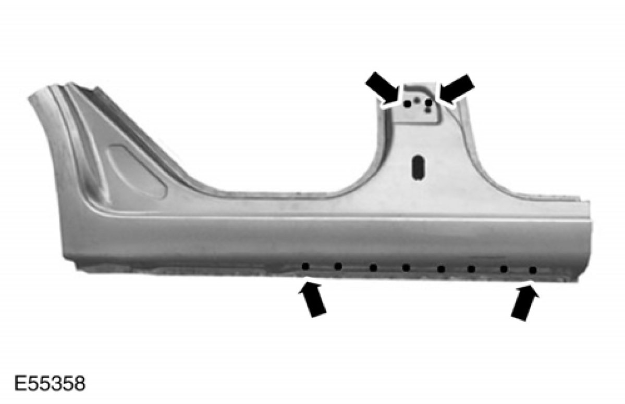

2. 防砾板
1. 涂抹两块-组件金属黏接剂到夹紧凸缘。
2. 涂抹单块-组件玻璃黏胶到 NVH 组件。
3. 连续 MIG缝焊。
4. 电阻熔焊。

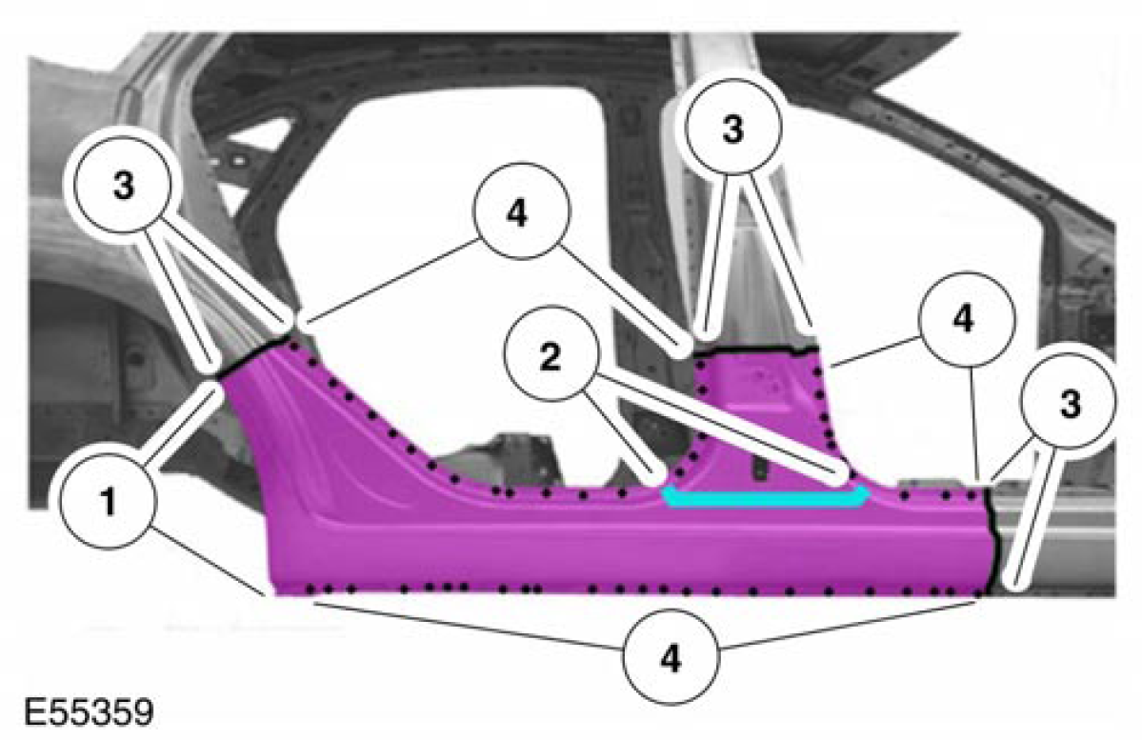

3. 防砾板
• 熔焊。

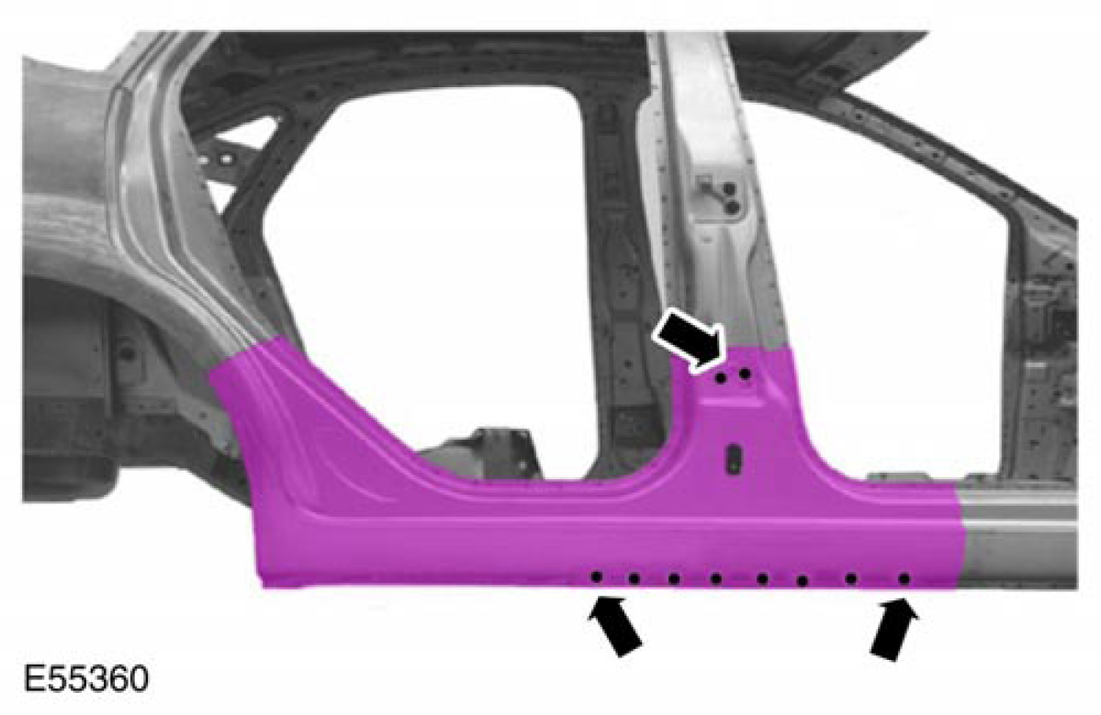

A-柱 外侧钣件章节与加强件 (44 331 5)

通用设备
测量与校正角度系统
1. 更换零件
• A-柱外侧钣件
• A-柱内侧钣件
• A-柱加强件
• A-柱/翼子板裙部钣件加强件
拆卸
1. 一般注意事项
• 开始维修之前已经将翼子板裙部钣件加强件拆下。
• 需要的拆卸工作：A-柱饰板，防砾板饰板与驾驶侧或乘客侧座椅。
• 将地毯与电线从工作部位移开。

2. A-柱/翼子板裙部钣件加强件
• 磨除焊点。

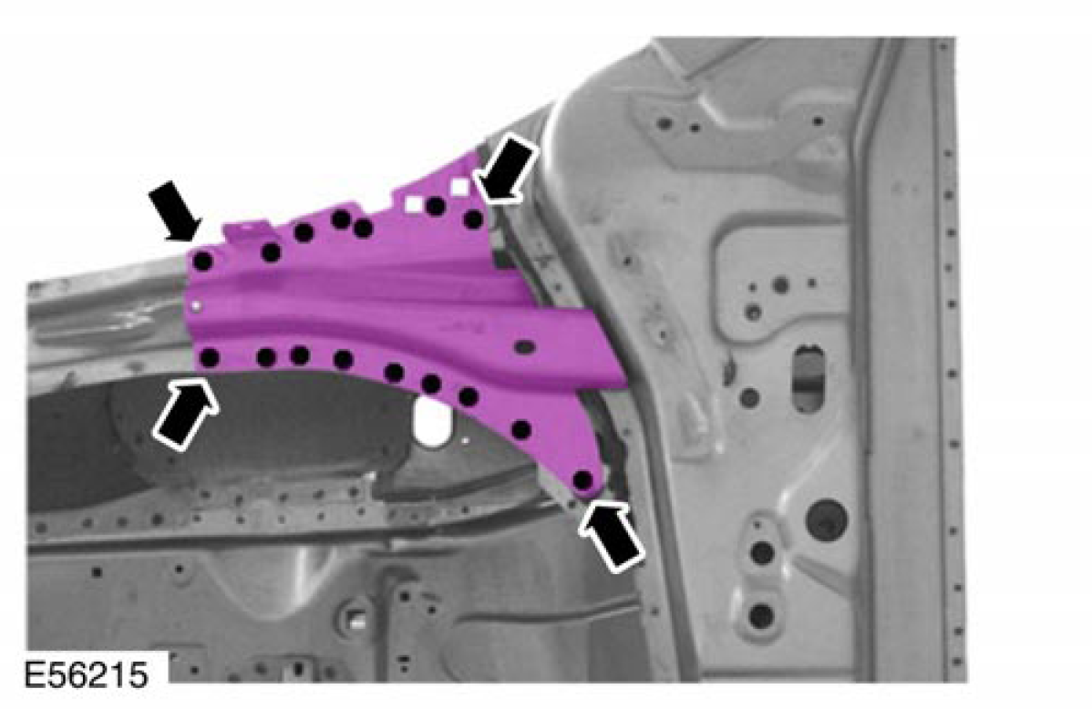

注意：要进入 B-柱内侧钣件的前方，必须依据尺寸(550 mm) 在 防砾板外侧分开的切割。

3. A-柱外侧
1. 切割点。
2. 磨除焊点。
2. 磨除焊点 (两块钣件厚度)。

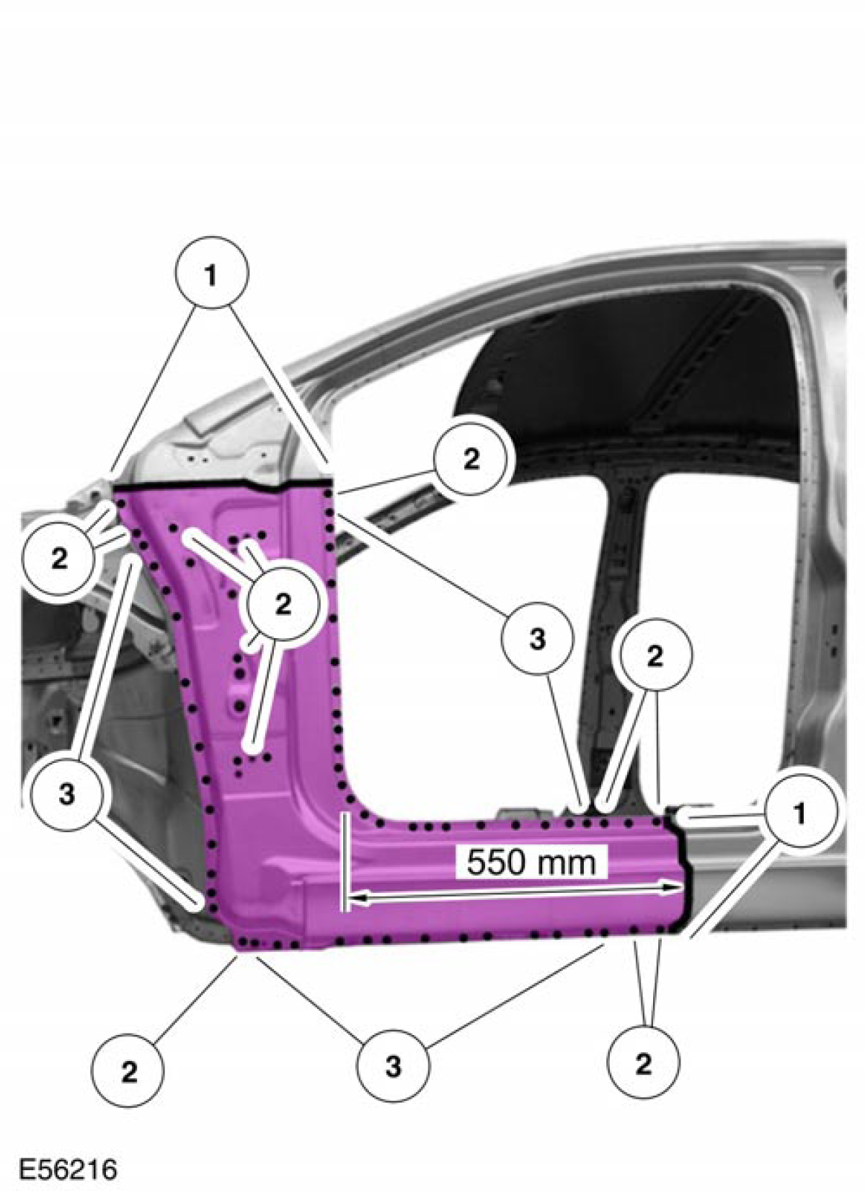

4. A-柱加强件
1. 磨除焊点。
2. 加热部位 (大约 170°) 与拆开NVH 组件。

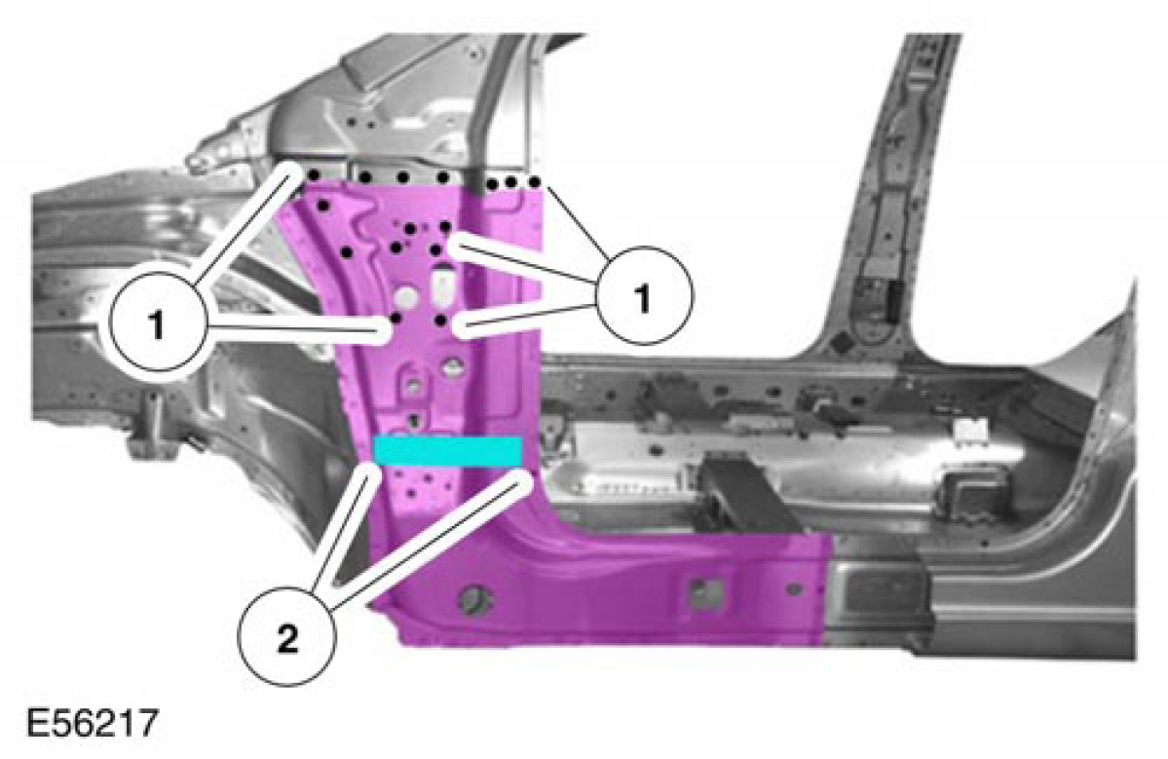

5. 注意：要进入原来的 A-柱内侧钣件接合处，必须在 B-柱内侧钣件的前方切割并拆除。安装时切除的部位会再被使用。

B-柱内侧钣件
1. 切割点。
2. 磨除焊点。

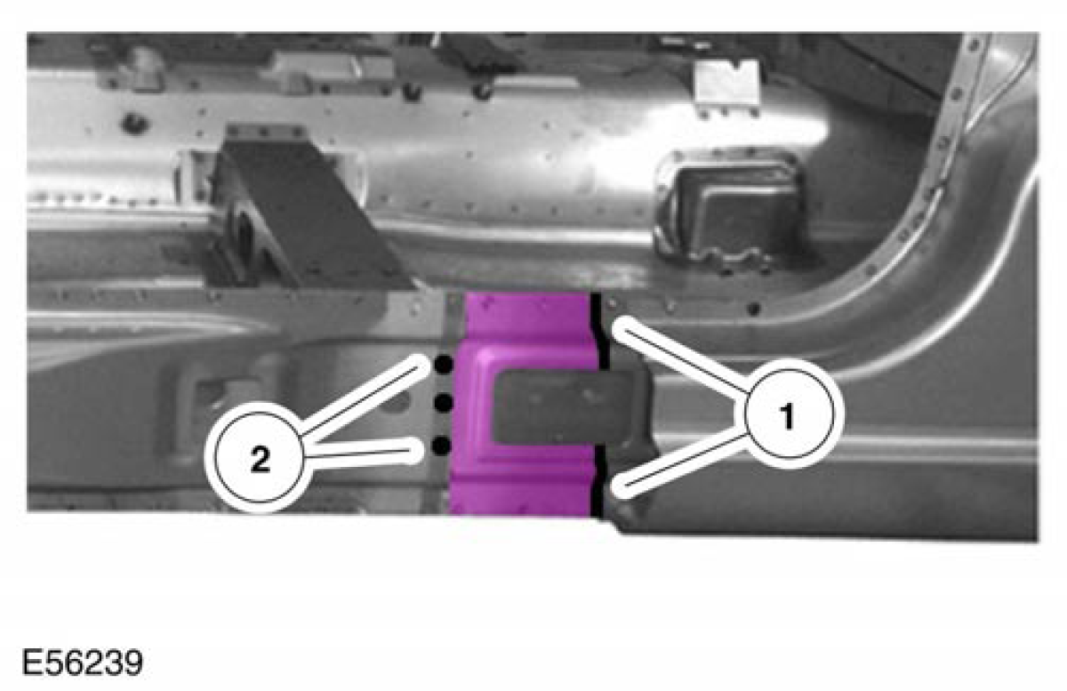

6. A-柱内侧
1. 切割点。
2. 磨除焊点。
3. 磨除焊点 (两块钣件厚度)。

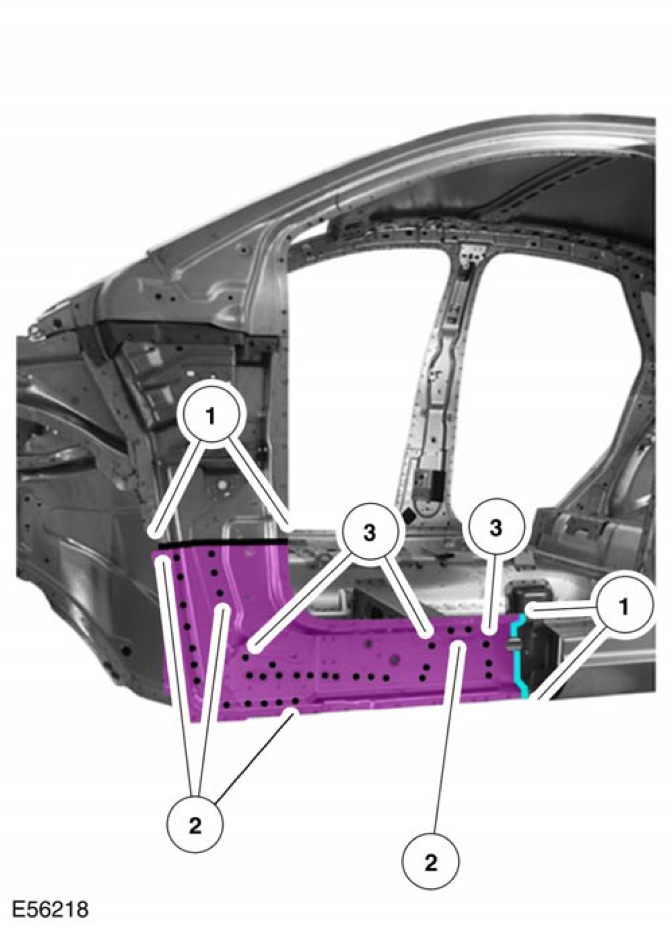
安装
注意：使用电阻焊点来焊接总厚度为 3 mm 或以上的车身钣件之前必须遵照副章节 501-25 中的指示。

1. A-柱内侧
1. 连续 MIG缝焊。
2. 电阻熔焊。

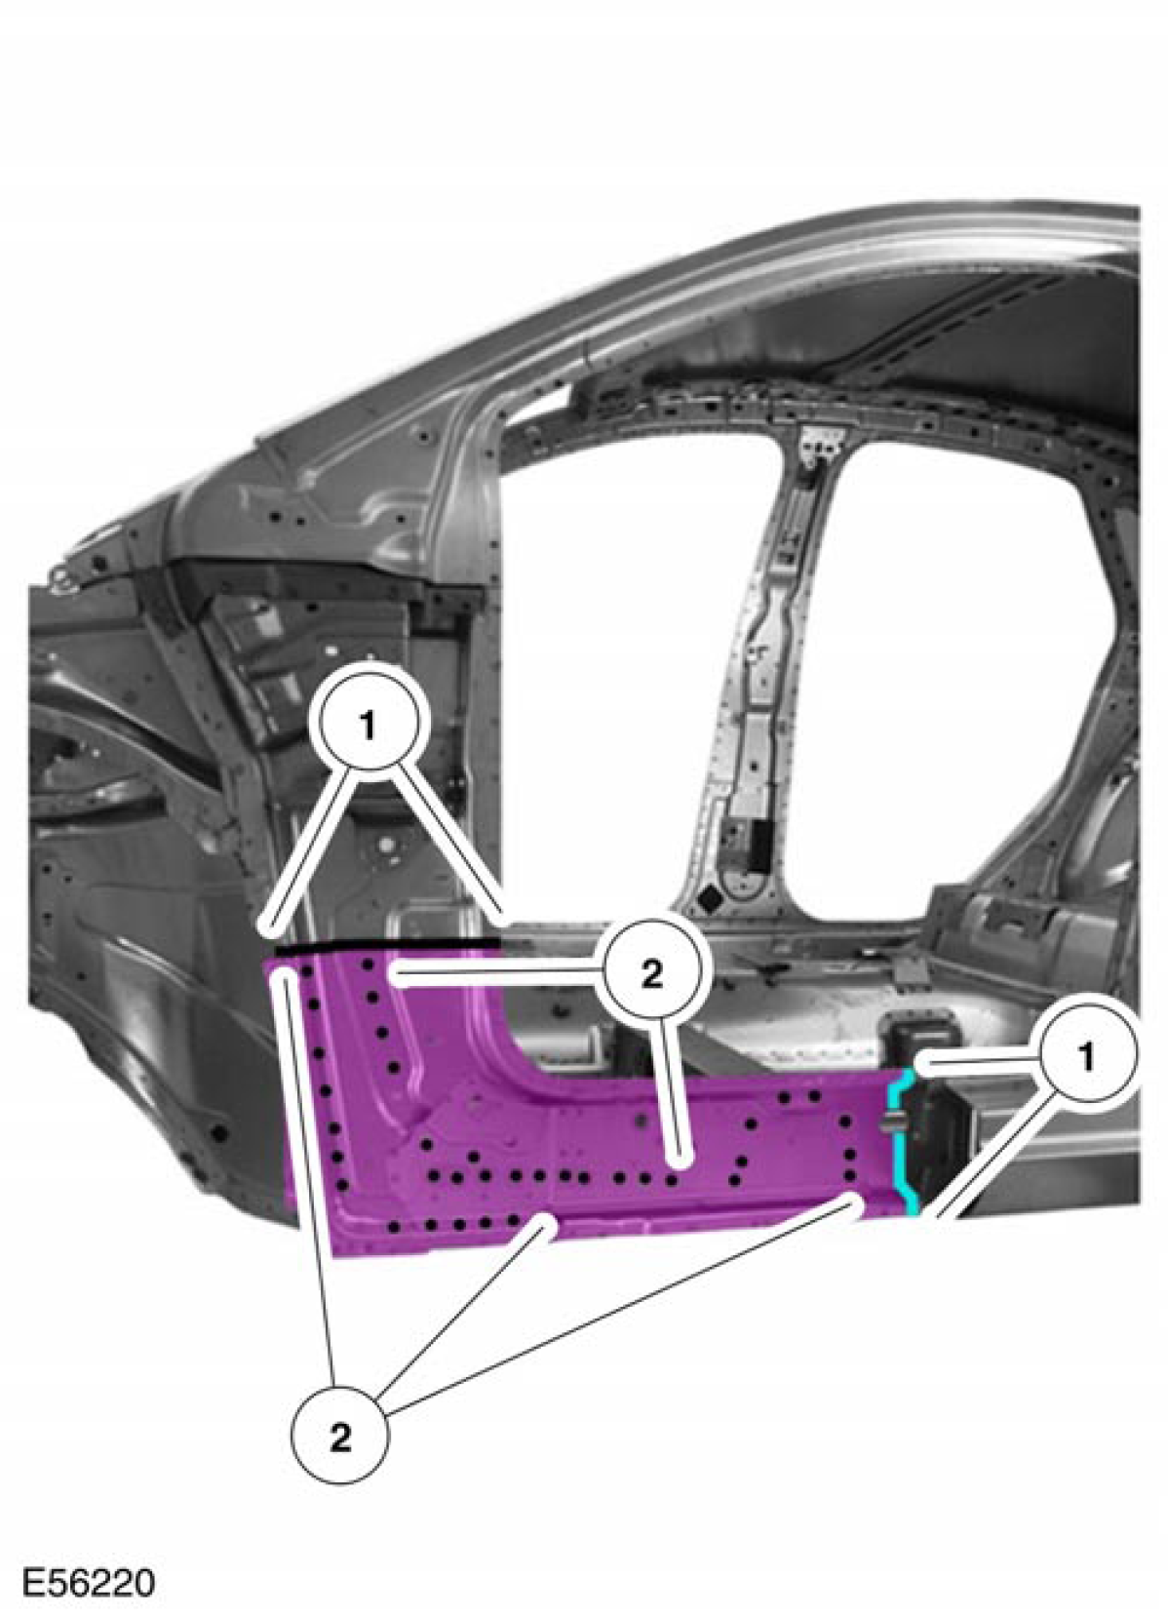

2. A-柱加强件
• 熔焊的位置钻孔(直径：10 mm)。

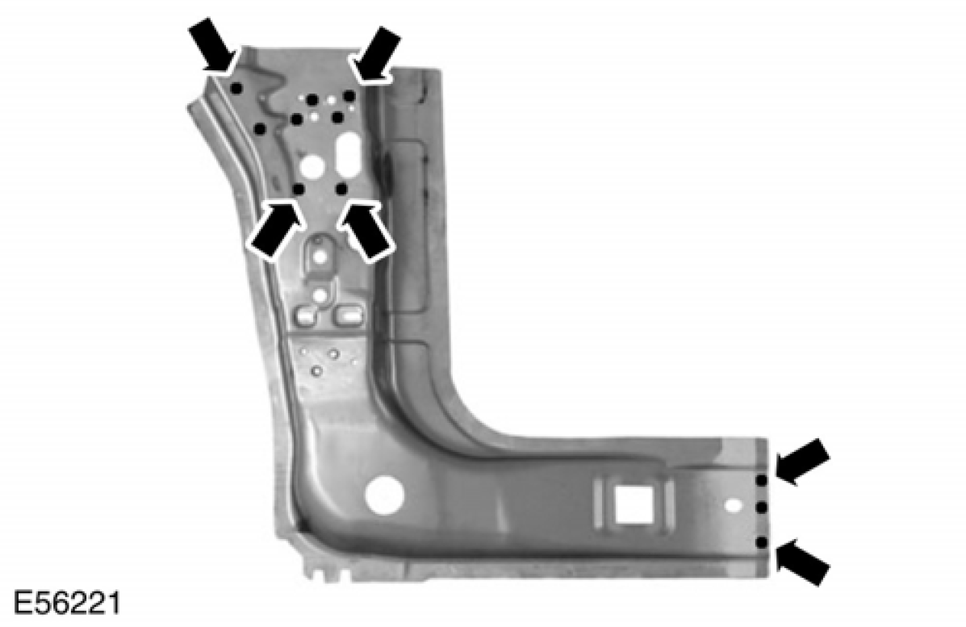
3. 注意：只有补钉-焊 A-柱加强件。
最后的焊接点是在A-柱外侧安装时焊接。熔焊部位 (位置 2) 在 A-柱加强件必须研磨，否则 A-柱外侧无法正确的安装。

A-柱加强件
1. 涂抹单一-组件玻璃黏胶到 NVH 组件。
2. 熔焊。
3. 电阻熔焊。

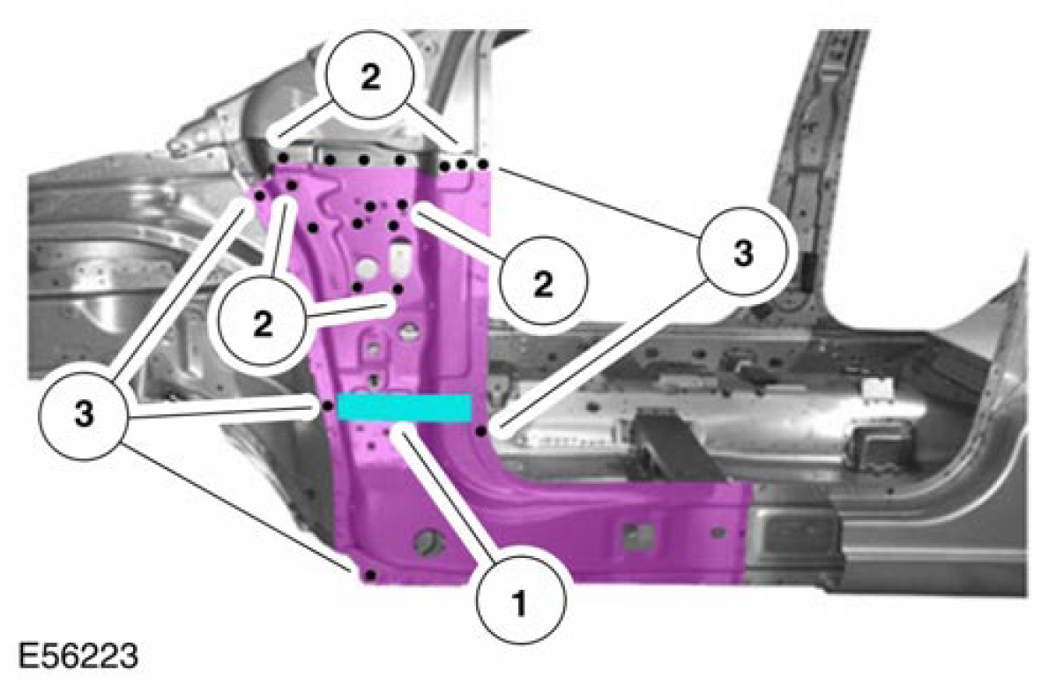

4. 注意：在 B-柱内侧钣件的熔焊部位必须研磨，否则无法使用电阻焊点来安装。
B-柱内侧钣件
• 熔焊。

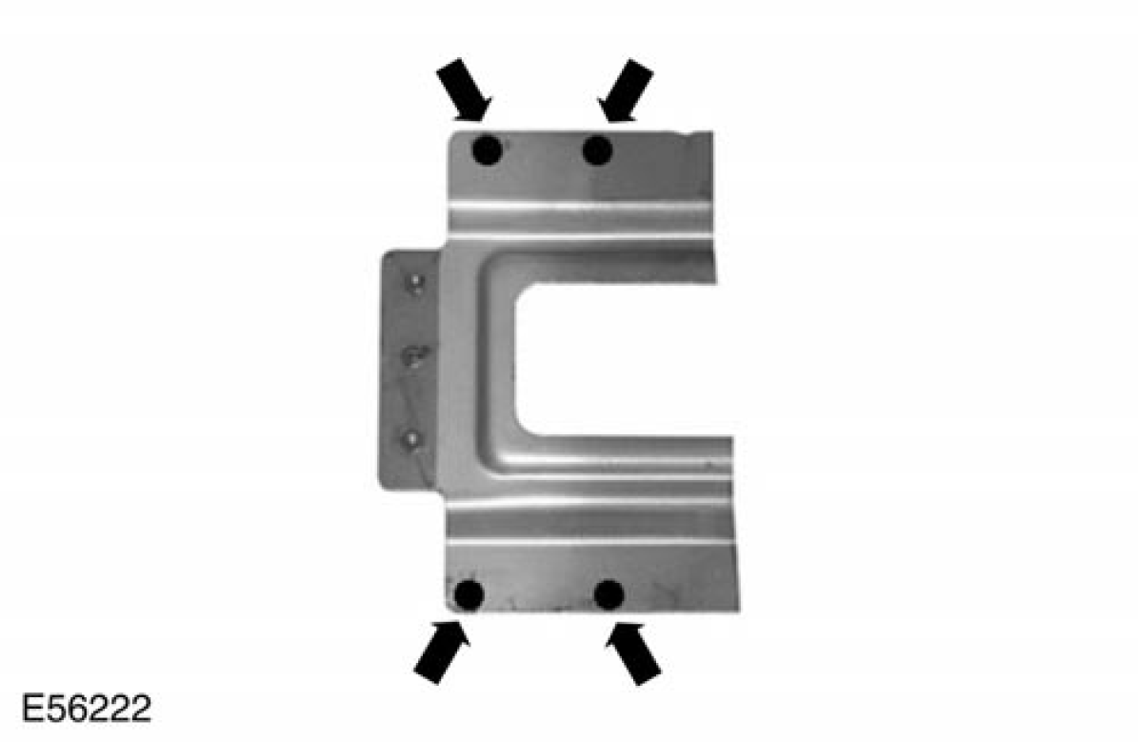
5. B-柱内侧钣件
1. 连续 MIG缝焊。
2. 熔焊。
3. 电阻熔焊。

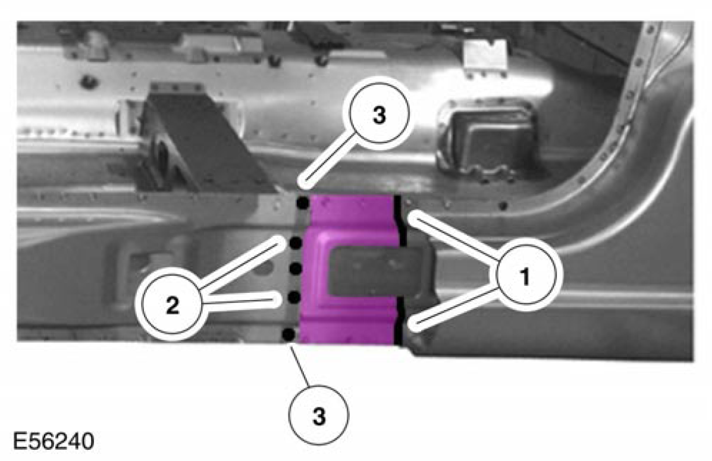

6. A-柱外侧
• 熔焊部位的钻孔 (直径：10 mm)。

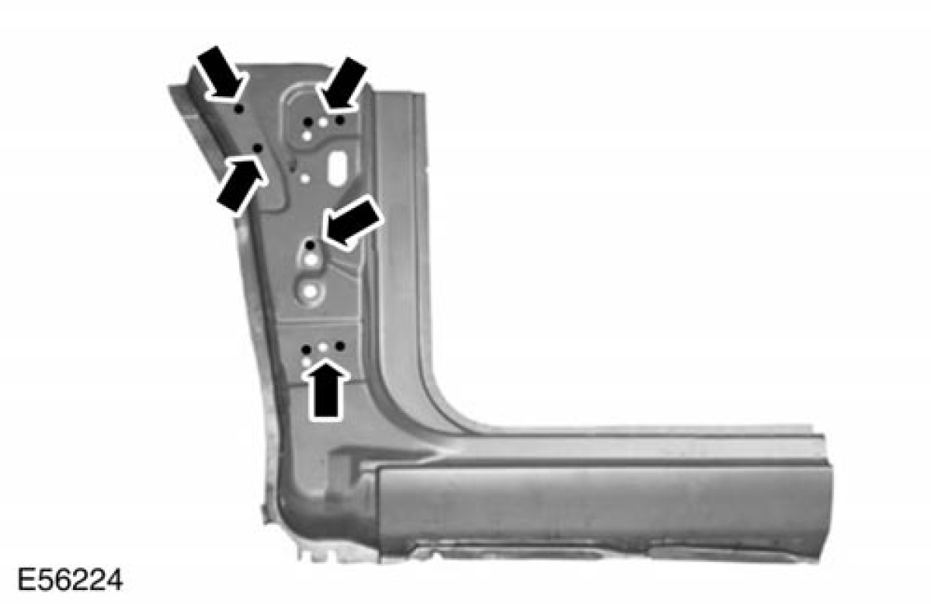

7. A-柱外侧
1. 连续 MIG缝焊。
2. 熔焊。
3. 电阻熔焊。

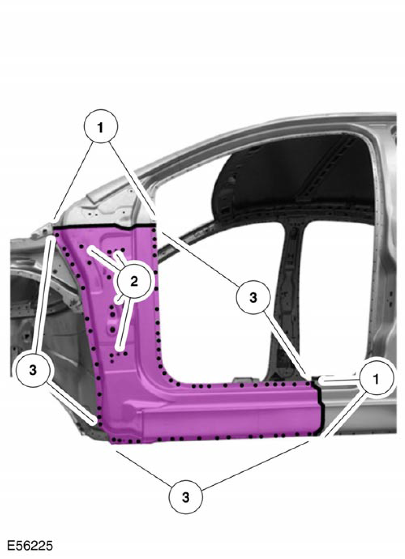

8. 注意：只有补钉-焊 A-柱/翼子板裙部钣件加强件。
最后的焊接点是在翼子板钣件加强件安装时焊接。

A-柱/翼子板裙部钣件加强件
• 电阻熔焊。

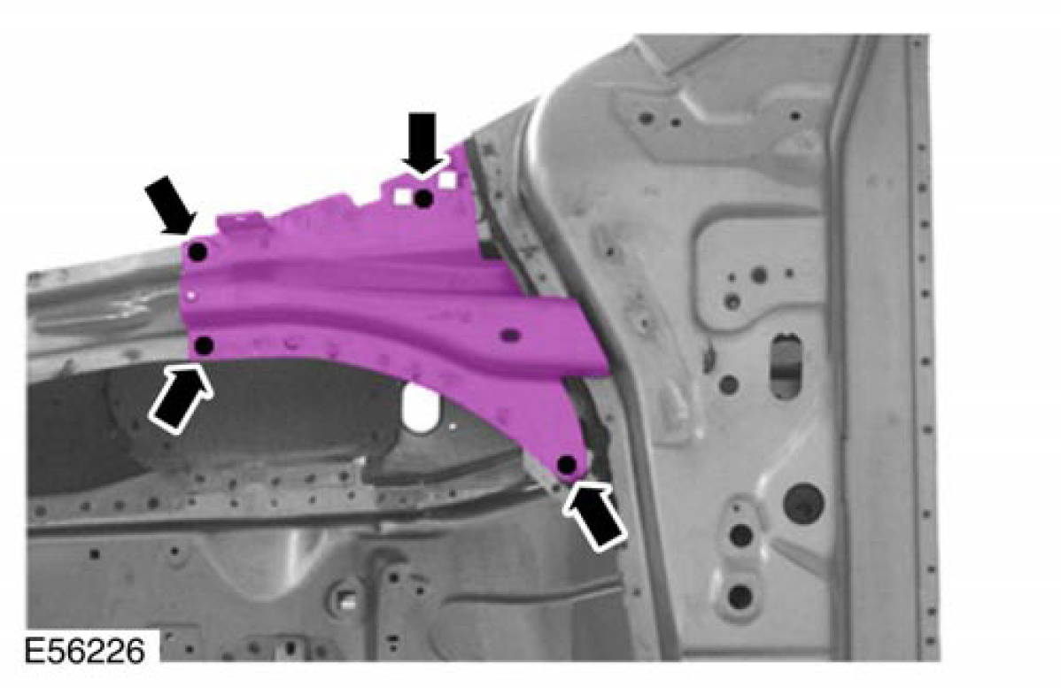

B-柱与加强件 — 5- 门 (44 584 2)

通用设备

测量与校正角度系统

1. 更换零件
• B-柱 外侧钣件
• B-柱内侧钣件
• B-柱加强件
拆卸
1. 一般注意事项
• 需要的拆卸动作：前门、后门、B-柱饰板、防砾板饰板、顶蓬、前与后座椅。
• 掀开地毯并且从工作部位将线束移开。

2. 注意：如果 B-柱加强件也更换新品，则必须依据尺寸分别在门坎以及B-柱定部切割。如果只有 B-柱外侧钣件的底部更换新品，则车门铰链固定点上方分别切割。

B-柱外侧
1. 切除部位。
2. 磨除焊点。
3. 局部更换分别的切割。

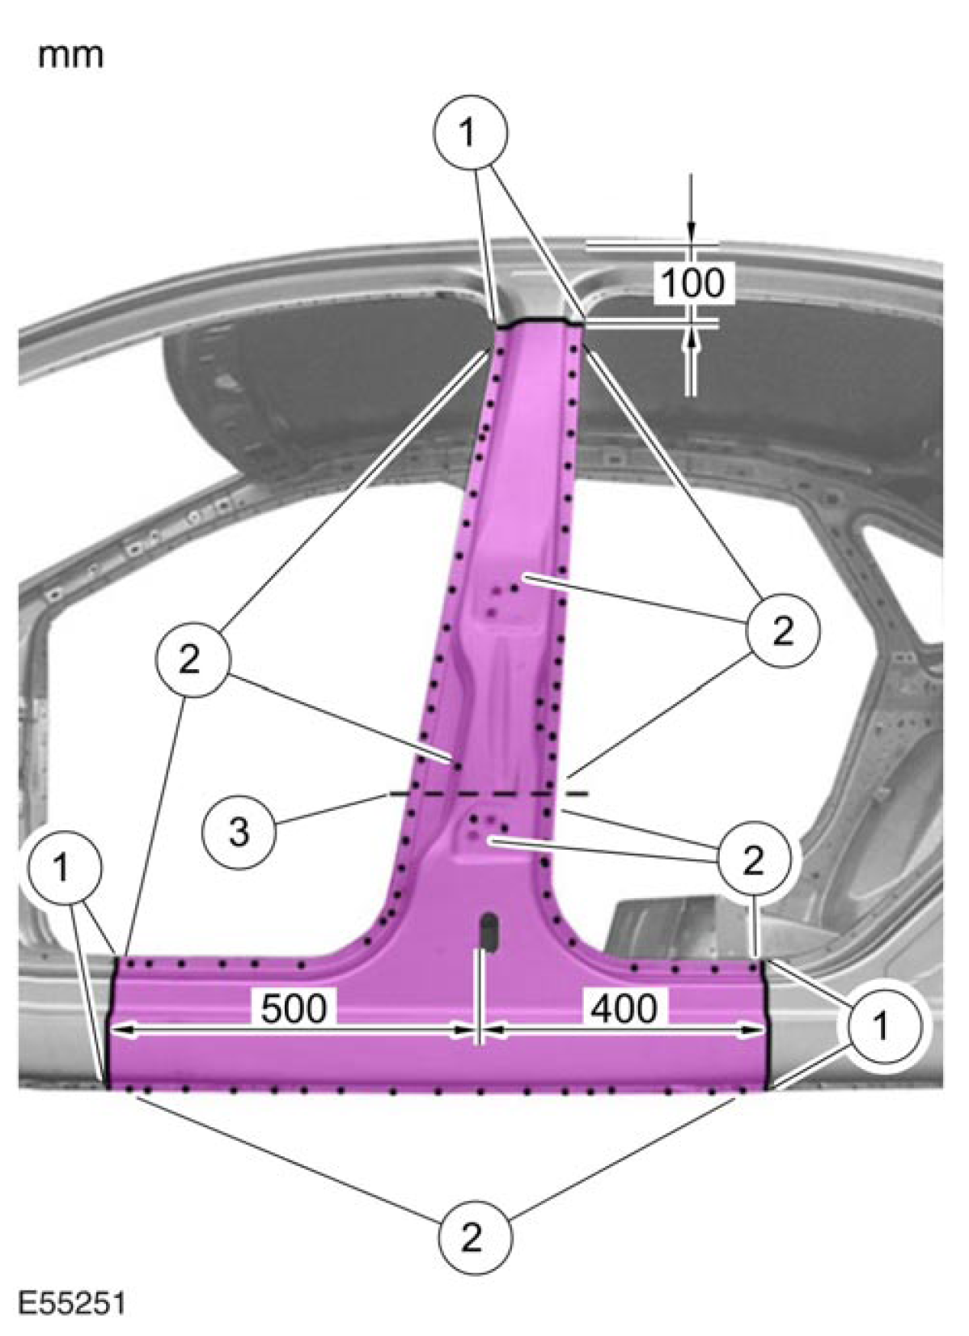

3. B-柱外侧
1. 磨除焊点。
2. 加热部位 (大约 170°) 并拆开NVH 组件。

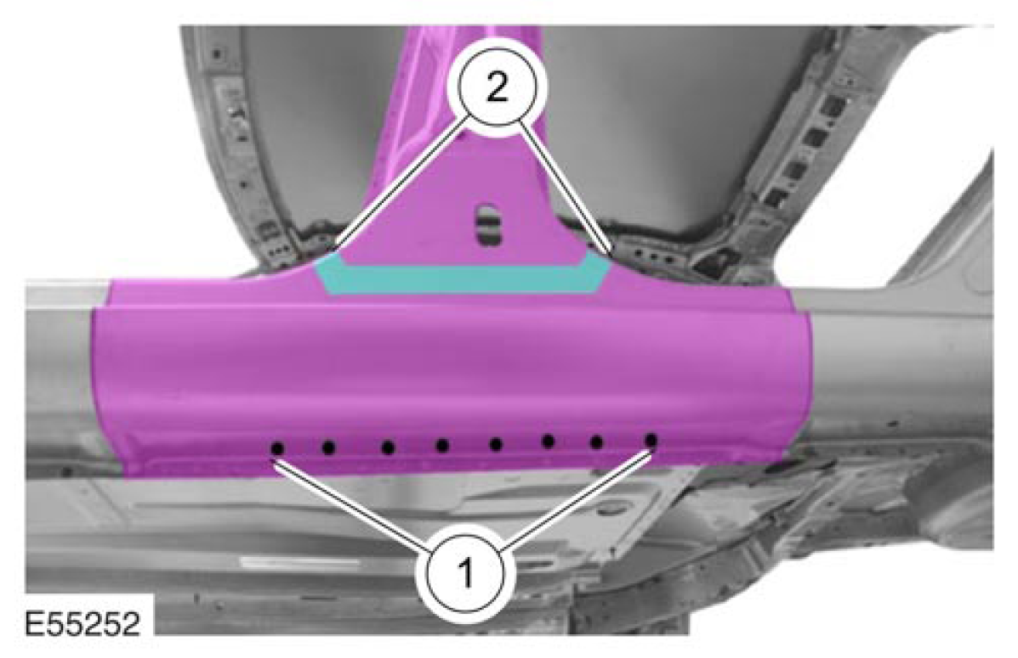

4. B-柱加强件
1. 切割点。
2. 磨除焊点。
3. 加热部位 (大约 170°)并拆开 NVH 组件。
4. 局部更换的分别的切割。

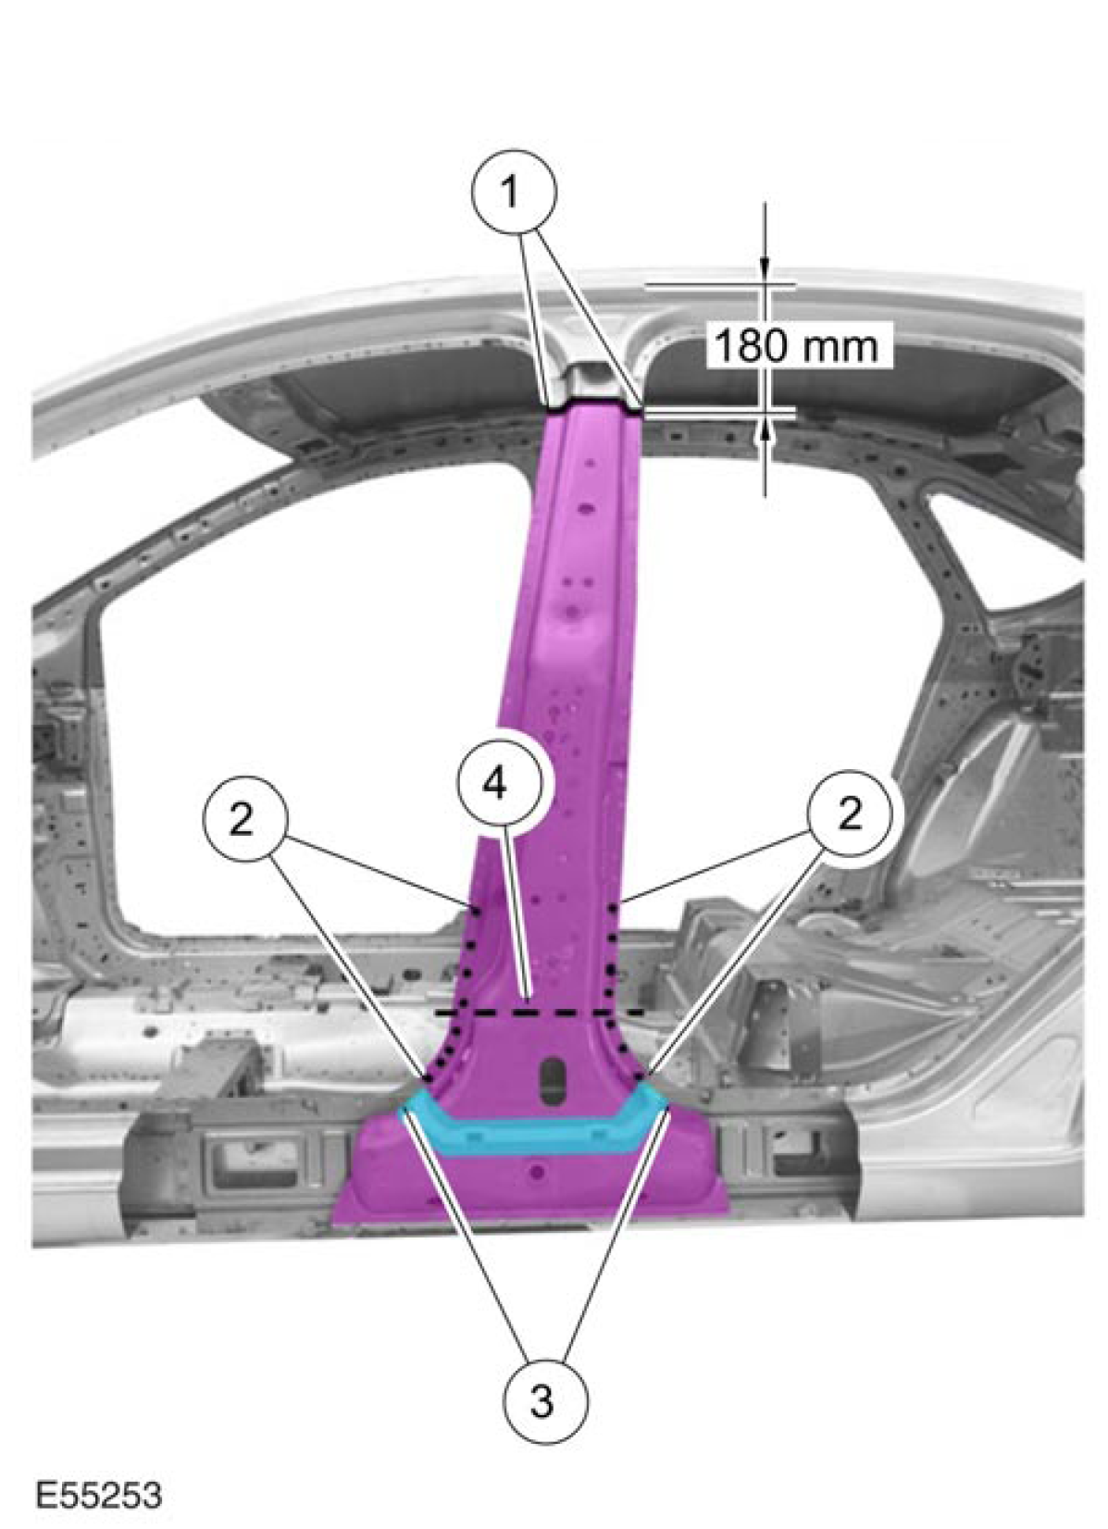
5. 注意：朝下拆卸 B-柱加强件与 B-柱内侧钣件。
B-柱 (内视图)
• 磨除焊点。

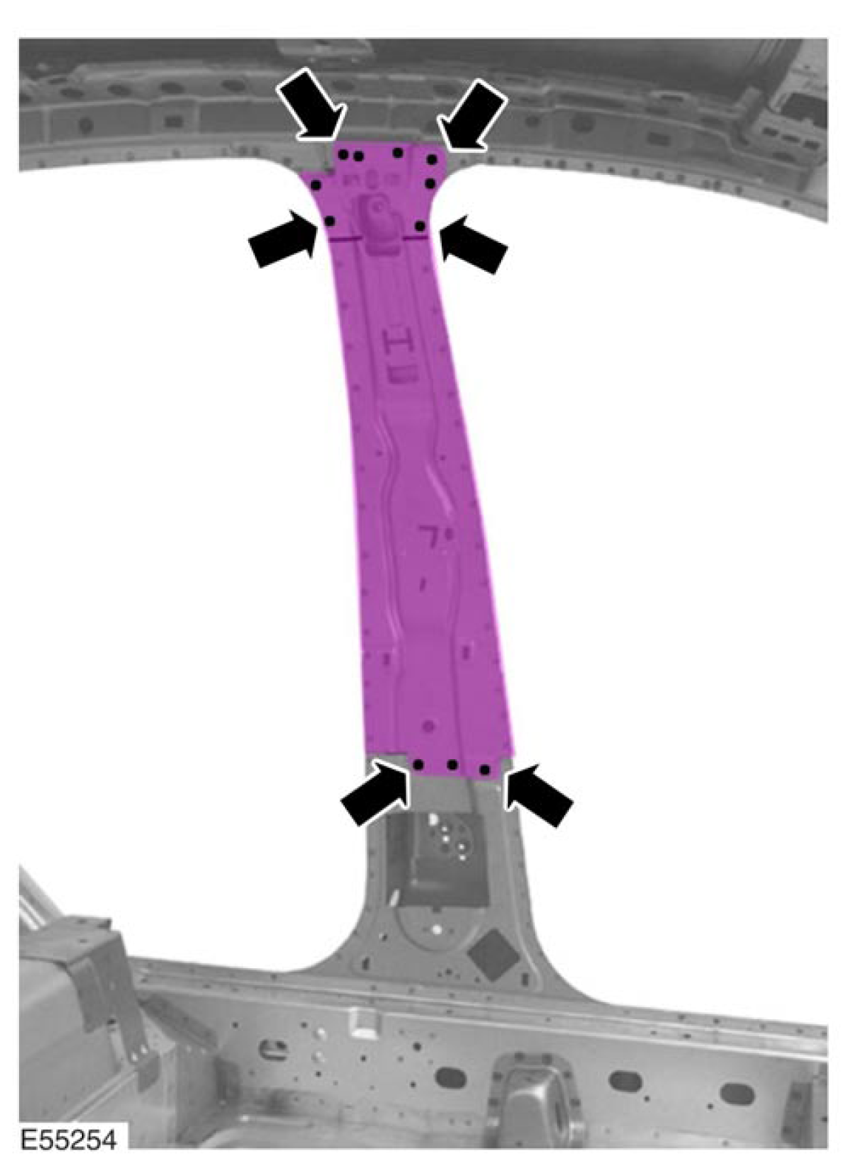

6. B- 柱内部
1. 切割点。
2. 磨除焊点。

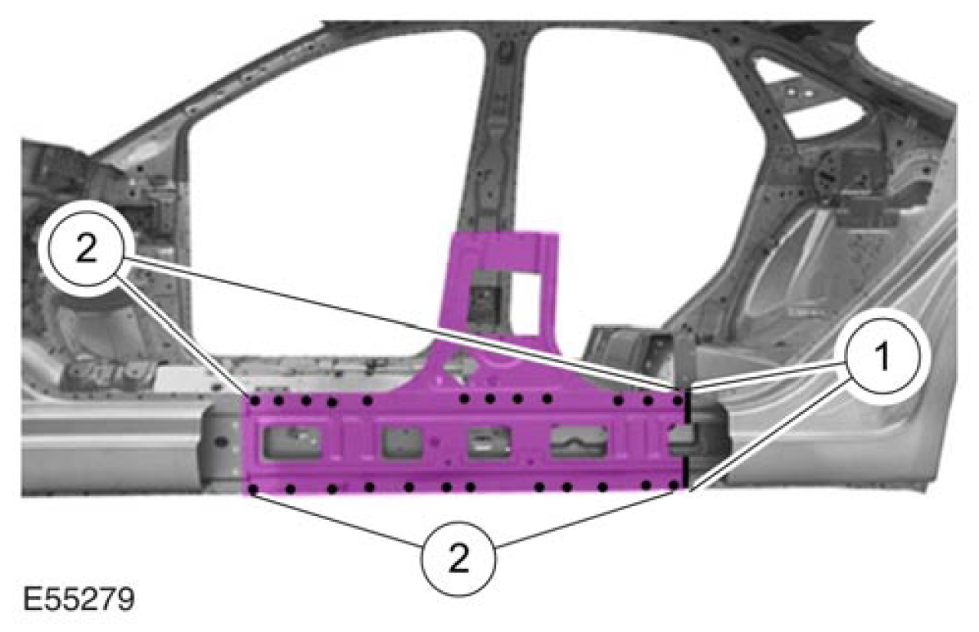

安装

1. B-柱内侧
1. 连续 MIG缝焊。
2. 电阻熔焊。
3. 熔焊。

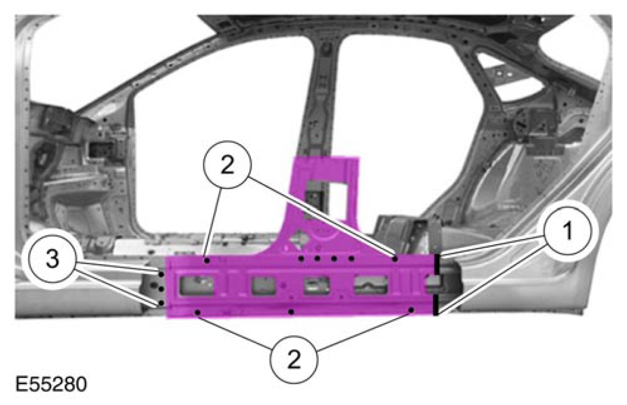

2. B- 柱内侧
• 熔焊处的钻孔。

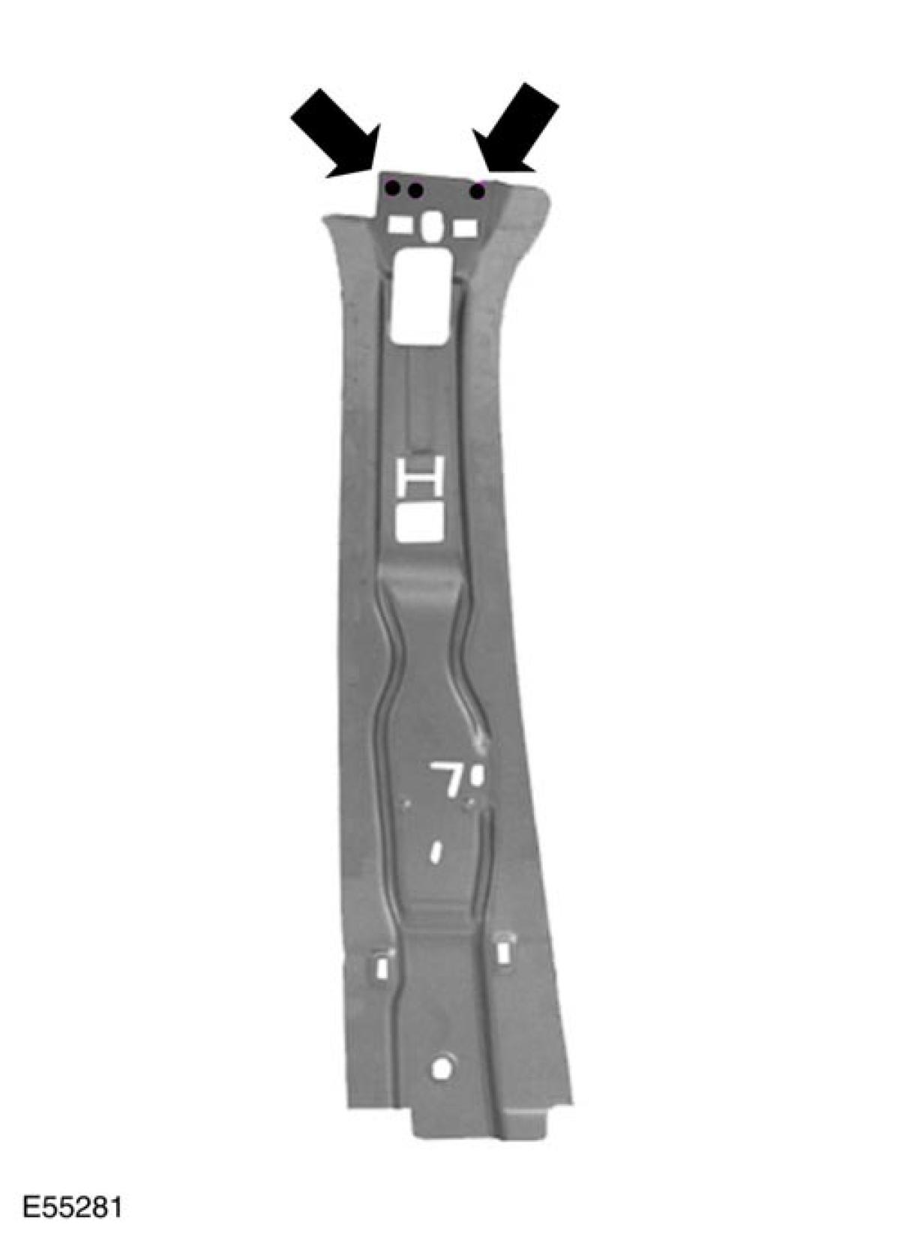

3. B- 柱内侧
1. 电阻熔焊。
2. 熔焊。

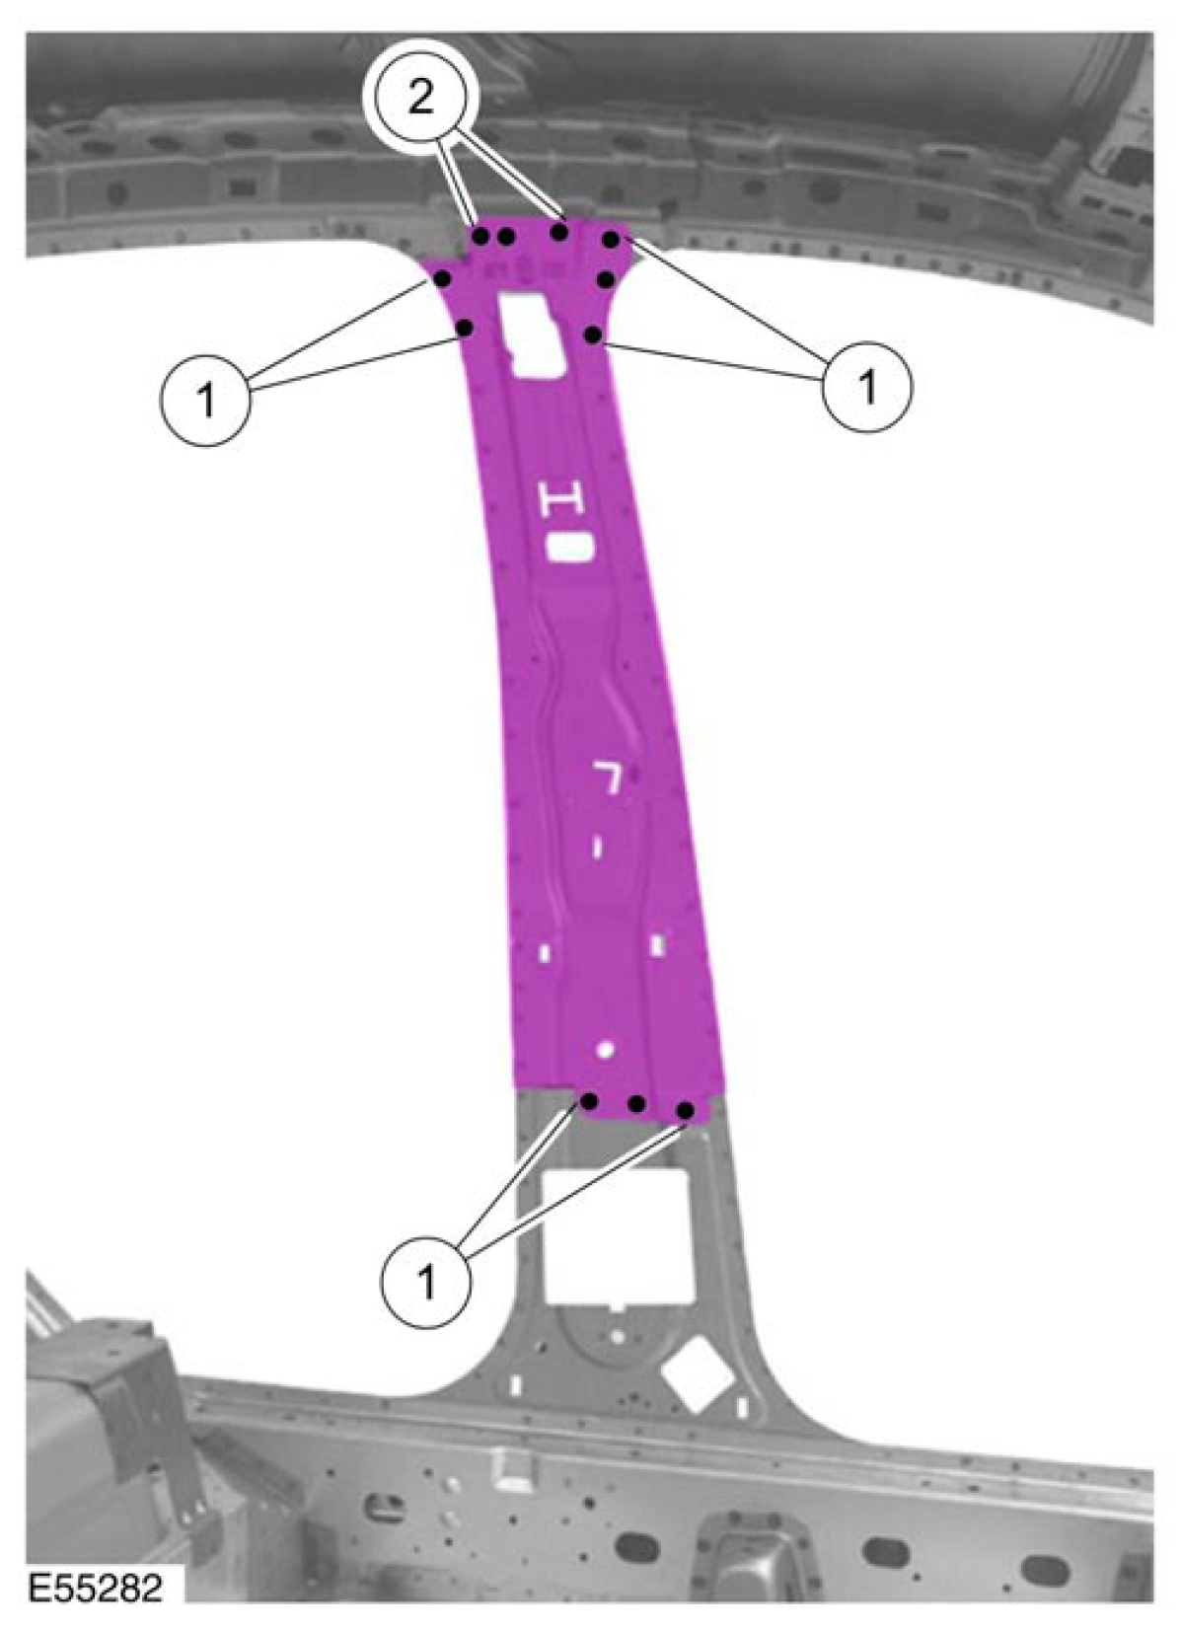
4. B-柱加强件
1. 涂抹单块-组件 玻璃黏胶到NVH 组件。
2. 连续 MIG缝焊。
3. 电阻焊点 (只有补钉焊接)。

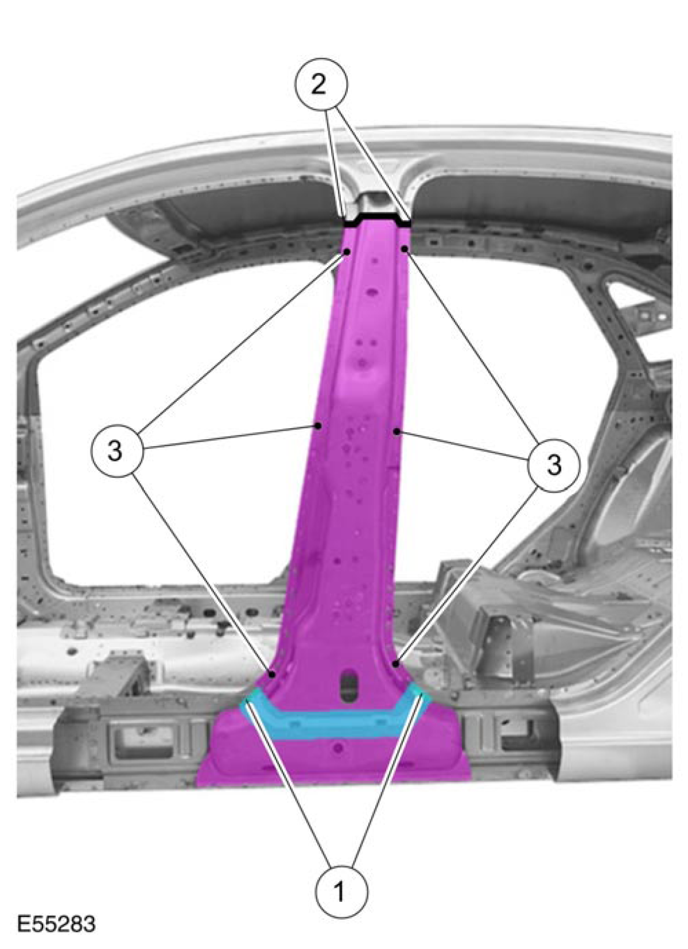

5. B- 柱外侧
• 熔焊处的钻孔。

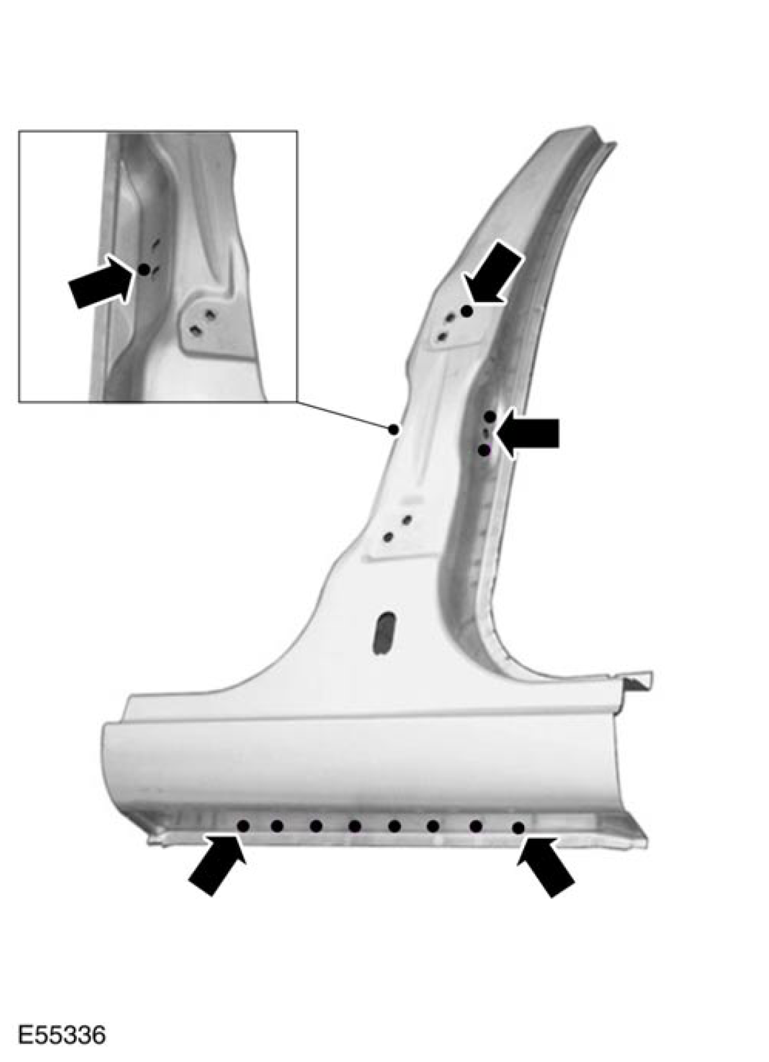

6. B-柱加强件
1. 涂抹单块-组件玻璃黏胶到NVH 组件。
2. 连续 MIG缝焊。
3. 电阻熔焊。
4. 熔焊。

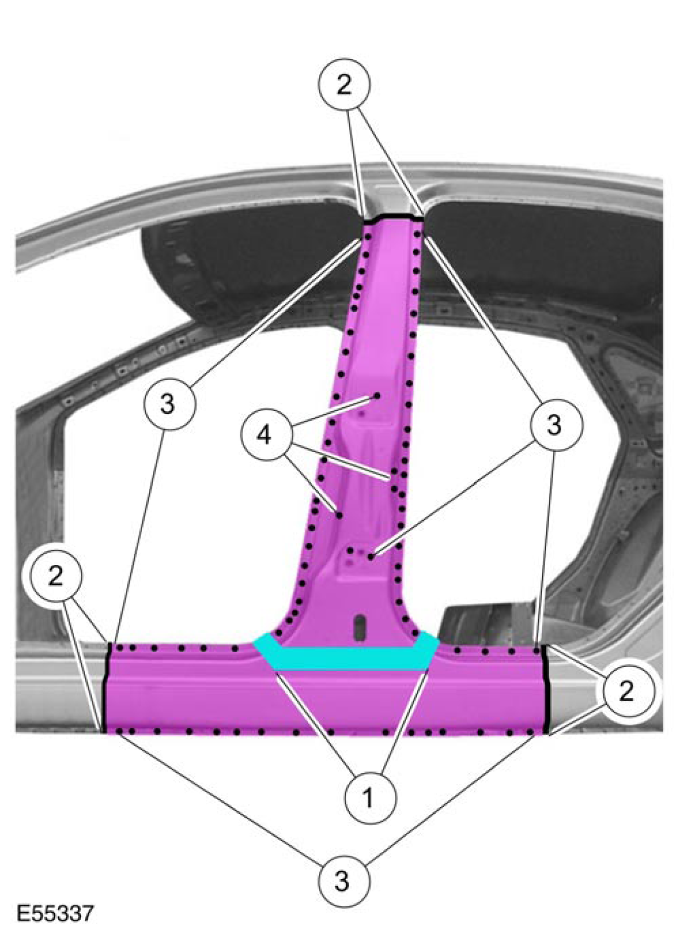

7. B- 柱外侧
• 熔焊。



